Innleggelse av Perifert venekateter(PVK) og infusjonsoppheng

Indikasjons for innleggelse av venekanyle:
- Væsketilførsel:
  - Dersom pasienten er dehydrert
  - Ikke kan å ta til seg væske (faste før narkose)
  - Blødning
  - Peroperativt
- Medikamentadministering
  - Dersom pasienten ikke klarer å ta til seg medikamentet per os (eks. bevisstløse pasienter) eller hvor medikamentet må tas i.v. da det ikke finnes i en form som kan inntas per os.
- Blodtransfusjon
  - Viktig at det er stor nok diameter på venekanylen. Det skal være grønn eller større.
- Beredskap
  - Dersom pas. er i fare for å bli kritisk dårlig

Fremgangsmåte:
Informér pasienten om hva som skal skje og hvorfor venekanylen blir innlagt. Etter inspeksjon og palpasjon velges den mest egnede venen.

Utstyr
- Hansker
- Staseslange
- Venekanyler i ulik størrelse
- Klorhexidin og sterile tupfere eller alkoholserivett
- Tegaderm/fikseringsteip
- Bomullsdott og teip (dersom du bommer……)
- Skyllevæske
- Gul boks til nåler

Prosedyre for PVK v/UUS

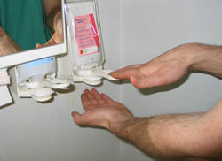
- Start med håndvask eller hånddesinfeksjon. Bruk av hansker senker ikke kravet til håndvask(1,2,3,4,5,6). Informér pasienten om prosedyren (2,6).
- Lag en god arbeidsplass med godt lys og stol i riktig høyde.
- Klargjør alt du trenger på et avlastningsbord eller nattbord (husk ekstra venekanyle). Sett frem en gul boks (container for skarpe gjenstander) og avfallsbøtte.
- Bruk rene hansker for egen sikkerhet (1,2,3,6)
- Velg punksjonssted i nevnte rekkefølge; hånd – arm - fot (1,2,3,5,6). Prøv å unngå ledd for å minske mekanisk irritasjon(2,3,5,6).
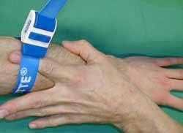
- Legg staseslangen proksimalt for planlagt innstikksted (gjerne på overarmen slik at man kan lete etter passende vener både på hånd, arm og albue uten å flytte staseslangen)(2,5). Palpér venen du ønsker å bruke. Hvis det er vanskelig å finne en gunstig vene lønner det seg å vente ett minutt eller to for å få bedret stase. For å få bedre venestase kan man varme eller knytte pasientens hånd og/eller senke armen. Staseslangen skal være stram, men ikke så stram at den hindrer arteriell flow (2,6).

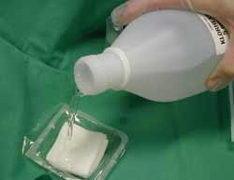
- Desinfisér punksjonsstedet med klorhexidinsprit 5mg/ml eller desinfeksjonssprit 70%. Bruk sterile tupfere. La desinfeksjonsvæsken tørke på huden. Ikke berør innstikksstedet etter desinfeksjon (1,2,3,4,5,6).
- Velg venekanyle av passende dimensjon avhengig av hvor rask infusjonshastighet som er ønsket, men generelt velges den minste venekanylen som gir tilstrekkelig infusjonshastighet. (2,3,5,6).
- Valg av størrelse:
  - Hos barn brukes blå eller rosa eller venekanyle (det finnes egne venekanyler for de nyfødte). Hos voksne kan du bruke alt fra blå og oppover. NB det kommer ann på hva du skal ha inn av væske mtp. Valg av væske/blod/aggressiv væsketerapi, bruk grov kanyle.

Diameter | Farge | Max infusjonshastighet mL/min
0,6 mm | Gul (=Neoflon ) | 24
0,9 mm | Blå | 42
1,1 mm | Rosa | 67
1,3 mm | Grønn | 103
1,5 mm | Hvit | 133
1,8 mm | Grå | 236
2,0 mm | Oransje | 250

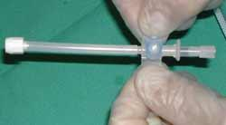
- Pakk ut venekanylen og brett ut vingene.
- 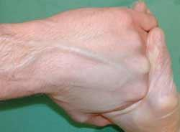Fiksér venen ved å stramme huden med tommelen i venens lengderetning(5). Det er svært viktig med god fiksering for å unngå ”rullende årer”.

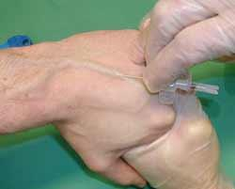

- Stikk hurtig gjennom huden gjerne rett over venen.

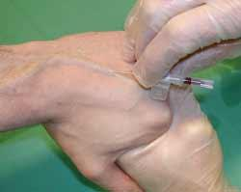

- Når det kommer blodsvar føres mandrengen ytterligere 2-3 mm inn i venen for å sikre at selve kateterspissen er inne i venen (husk at kateterspissen ligger 1-3 mm bak mandrengspissen). Deretter føres kateteret inn i venen samtidig som mandrengen holdes i ro.

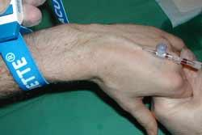

- Løsne på staseslangen.
- For å unngå blodsøl i det mandrengen trekkes ut, komprimeres venen foran den palpable kateterspissen(5).
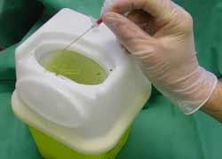
- Mandrengen legges umiddelbart i den gule boksen og venekanylen proppes eller alternativt kobles infusjonsslangen til venekanylen (2,3,5).
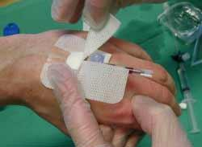
- Bruk sterilt fikseringsplaster eller tape til å fiksere kanylen før du skyller med NaCl 0,9 % via den fargede hetten for å få en indikasjon på at kanylen ligger riktig ved at det ikke blir en hevelse. (1,2,3,4,5,6) Fikseringen kan evt. forsterkes med en tversgående tape i fikseringens bakkant. Merk fikseringsplasteret med dato og klokkeslett.
- Avslutt med håndvask eller hånddesinfeksjon(6).

Stell og observasjon av venekanylen
- Inspisér kanylen minst en gang pr. døgn. Observér innstikkstedet og området rundt for tegn på flebitt (ømhet, rødme, smerte, tromber (harde vener), ødem, lokal temperaturøkning og puss]. (1,5,6) Snakk med pasienten. (1,3) Ved det minste tegn på flebitt skal kanylen seponeres umiddelbart. Dette skal dokumenteres i pasientjournalen. (2,3,4,5)
- Fikseringsplasteret skiftes kun dersom det er løst, fuktig eller svært tilsølt. Bruk aseptisk teknikk ved skifting. (1,2,4,5,6)
- Kanylen skylles med NaCl 0,9% før og etter administrasjon av medikamenter/infusjonsvæsker(2,3,6) eller hver 6.-8. time
- Kanylen skiftes ved behov.
- For å unngå blodsøl og mekanisk irritasjon av innstikkstedet under skiftning av i.v. sett eller ved administering av støtdoser er det praktisk å koble en 10 cm i.v. slange med 3-veiskran til infusjonssettet.
- Når kanylen fjernes komprimeres innstikkstedet til det er hemostase. Dekk deretter innstikksstedet med en ren kompress.
- Venekanyler som ikke skal brukes skal fjernes. (1,3,4).

Oppheng av IV.sett.
Utstyr:
- Riktig væske (NaCl 9mg/ml, Ringer, NaCl med glukose etc. )
- Ïnfusjonsslange med dråpekammer
- Hansker
- Evt. treveiskran
- Stativ
Fremgangsmåte:
- Informer pasienten hva som skal skje.
- Finn frem utstyret
- Ta på hansker
- (Koble opp infusjonssettet)
- Heng opp væsken i stativ
- Ta av beskyttelseshetten på den spisse enden av slangen
- Ta av hetten på infusjonsposen.
- Stikk den spisse enden av infusjonsslangen inn i infusjonsposen (det er TO stusser på en infisjonspose, én som skal benyttes til infusjonssett og én som benyttes når tilsetninger skal sprøytes inn i posen. Velg riktig ende når du kobler til infusjonssettet). Du skal koble til hvor den blå beskyttelseshetten er.
- Klem gjentatte ganger på dråpekammeret til det er halvfylt med væske.
- Dersom du overfyller dråpekammeret holder du posen under kammerhøyden og klemmer inn kammeret slik at væsken pumpes tilbake.
- Åpne rulleklemmen slik at væske renner igjennom slangen til det begynner å dryppe slik at infusjonssettet tømmes for luft.
- Steng rulleklemmen.
- Koble infusjonssettet til enden av venekanylen (IKKE til den fargede infusjonsporten) og åpne infusjonsslangen. Sjekk at venekanylen fungerer ved at det drypper i dråpekammeret. Infusjonshastigheten reguleres ved å justere rulleklemmen (tommelfingerregel: 1 ml = 20 dråper, eks. hvis pasienten skal få ca. 180 ml i timen = 3 ml i minuttet = 60 dråper i minuttet = 1 dråpe i sekundet).

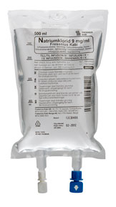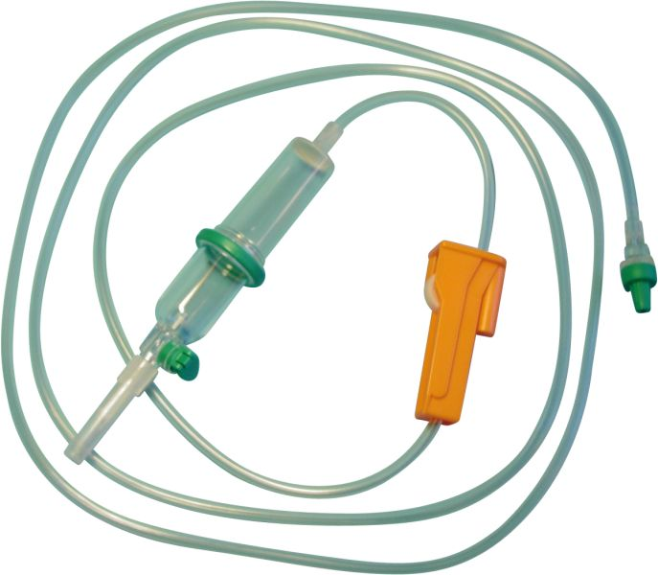

Komplikasjoner ved venekanylering.

Hematom, tromboflebitt, plastemboli, luftemboli, vasovagalsynkope, infeksjon, sepsis, infiltrasjon i det subcutanevev. Se nettsiden http://www.sykepleien.no/fagutvikling/fagartikkel/120590/stell-og-fjerning-av-perifer-venekanyle for flere detaljer.

Referanser
- O´Gady NP, et al(2002), Guidelines for the prevention of intravascular catheter-related infections.
MMWR Recomm Rep (RR-10):1-29
- Intravenous Nures society (2006) Standards of practice
Journal of Intravenous Nursing. 29(1S) jan-feb 2006
- Ingram P, Lavery I. (2005) Peripheral intravenous Therapy: key risks and implications for practice. Nursing Standard 19(46):55-64
- Band JD, Alonso-Echanoce J, Gaynes R. (2007), Prevention of intravascular catheter-related infections. www.uptodate.com
- Rivera AM, Strause KW, van Zundert AA, Mortir EP. (2007). Matching the peripheral intravenous catheter to the individual patient.
Acta anaesthesiologica begica 58(1) pg 19-25
- Roayl College of nursing (2007) Standards of Infusion Therapy. RCN London,
http://www.rcn.org.uk/_data/assets/pdf_file/0005/78593/002179.pdf
- webster J, Osborne S, Rikard C, Hall J. (2010) Clinically-indicated replacement versous routine replecement og peripheral venous catheters. Cochrane Database systemic rev. 2010 mar 17;(3):CD007798. Review.

